Урок математики, проведённый
в 4 « В» классе МОУ «Волоконовская СОШ №1»
учителем Андриенко Ириной Михайловной
Тема урока: Письменное деление на двузначное число. Цели урока: Познакомить с письменным приёмом деления на двузначное число; совершенствовать вычислительные навыки, отрабатывать умение решать задачи изученного вида, развивать внимание, память, мышление, умение сравнивать, воспитывать самостоятельность, ответственность, самоконтроль, чувство долга перед товарищами.
Ход урока:
- Организационный момент, сообщение целей урока.
- Устный счёт.
– Тему урока вы узнаете, выполнив это задание. Вычтите из 500 данные числа по очереди. Найдите разности и расположите их в порядке убывания . На доске:
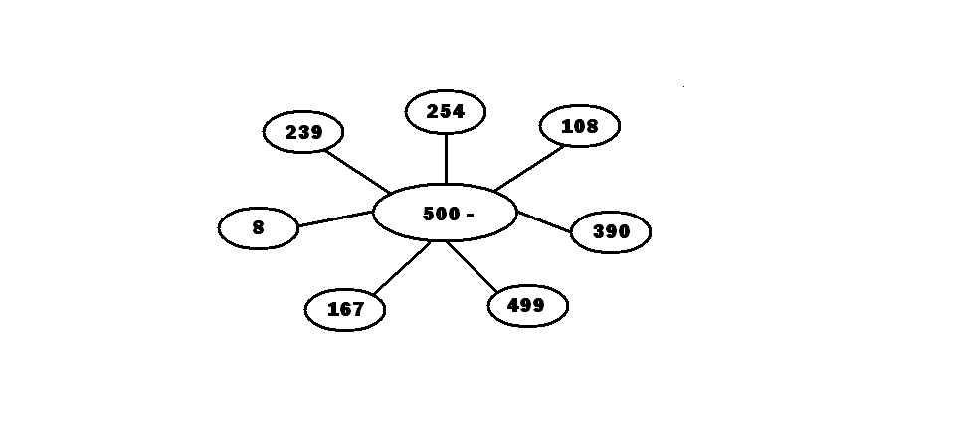
Н | 246
Е | 392
И | 110
Е | 1
Л | 333
Д | 492
Е | 261

- Верно, тема урока – деление. А чем мы будем заниматься на уроке, хотите узнать?
- Для этого нужно выполнить задание на карточках.
Карточка №1
- Запиши число, которое на 1 больше, чем 100 099. (100 100)
- Запиши число, которое на 1 меньше, чем 400 000. (399 999)
- Запиши число, которое в 8 раз меньше 24 800. (3 100)
- Запиши число, которое в 100 раз меньше, чем число 100 000. (100)
- Сколько цифр надо для записи числа 4 588 854? (3)
- Найди четвёртую часть от суммы чисел 2 250 и 3 350. (1400)
- Вырази в сутках 360ч. (15)
- 8 600кг = …ц

Карточка №2

- Запиши число, которое на 1 больше, чем 7 899. (7 900)
- Запиши число, которое на 1 меньше, чем 110 000. (109 999)
- Запиши число, которое в 6 раз меньше 24 600. (4 100)
- Запиши число, которое в 1000 раз меньше, чем число 1000. (1)
- Сколько цифр надо для записи числа 8 966 698? (3)
- Напиши число, которое больше наибольшего пятизначного на 1. (100 000)
- Вырази в часах 4 260минут. (71)
- Найди пятую часть от суммы чисел 2 150 и 2 350. (900)

Карточка №3*

Вырази величины в нужных величинах:
7 руб 56 коп=… коп
9 кг 275 г=… г
2 км 650 м = … м
3т 8ц 49кг = …кг
5м 7дм 3см = … см
5ч 38 мин = … мин

(Карточки раздаются каждому ряду, и ученики цепочкой выполняют задания на карточках)
Последние ученики кладут карточки на стол учителя. Учитель проверяет и переворачивает карточки на доске.
Появляются слова:
решать смекать угадывать
- Теперь вы знаете тему урока, и чем мы сегодня будем заниматься на уроке.
- Работа над новой темой урока.
- Посмотрите на пример:
624:78
- На какие числа вы уже умеете делить? (на однозначные).
- А сегодня мы научимся делить на двузначные числа.
- Используем свои знания. Чтобы легче было найти частное, разделим каждое число на 10 и получим пример: 62:7.
- Что получаем в частном? (получаем 8)
- Это пробная цифра, её нельзя сразу записать в частном.
- Что нужно сделать? (нужно проверить – 78х8, получаем 624. Значит, цифра подходит).
- записываем её в частном.
624:78=8
- Работа по учебнику с.46 – новый материал
- Физкультминутка.
- Закрепление пройденного материала.
- Закрепление нового материала
С. 46 №216
- первый столбик решаем с комментированием, второй самостоятельно с последующей взаимопроверкой.

2. Решение задач.
С.46 №217
В ходе обсуждения задачи на доске появляется таблица:
Норма за 1 день | Кол-во дней | Общее число
?  ?, на 12 машин больше | 20 дн  36 дн | 2800 машин  ?

Решает один ученик у доски:
1)2800:20=140(м) изготавливал завод за 1 день
2)140+12=152(м) будет изготавливать завод за 1 день
3)152х36=5472(м)
Ответ: 5472 машины завод будет выпускать.

3.Закрепление вычислительных навыков.
1. с.46 №219 выполнение в тетрадях с комментированием.
2.с.46 №220 устно – коллективная работа

VI. Обобщение итог урока.
- Что нового узнали на уроке?
Выставление оценок за урок.
VII. Домашнее задание.
С. 46 №216 (3,4 стб), №218
* с.46 №216 (3,4 стб)

